Semaine 1
Lundi 25/05
Langage oral : faire dire la comptine : une chenille verte
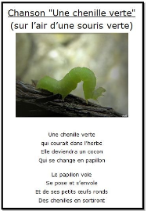
Motricité fine :
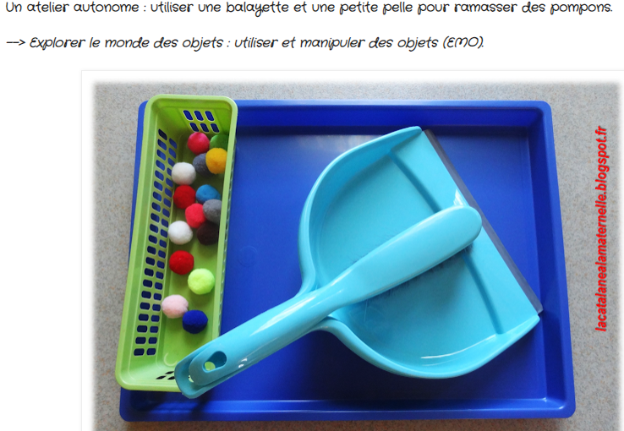

Langage oral : écouter l’histoire « la chenille qui fait des trous »
https://www.youtube.com/watch?v=MCL5EKgTTuQ
A écouter plusieurs fois.

Jeux de construction
Réaliser une construction avec des pièces en bois. Nous partagerons les photos des constructions lors de la classe virtuelle.

Mardi 26 mai

Langage oral
Ecoute de l’histoire « la chenille qui fait des trous »
Activités artistiques
Réaliser une chenille en volume
Langage oral
Faire écouter et chanter votre enfant la comptine « le papillon ».
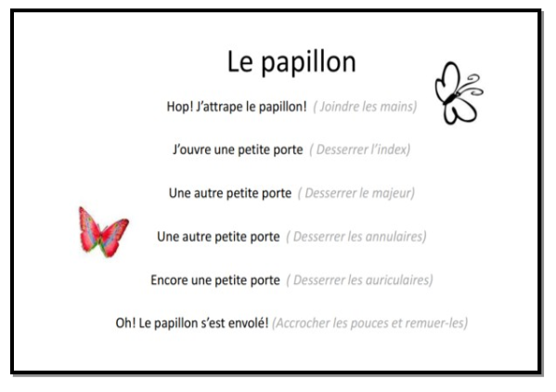

Jeudi 28 mai
Langage oral
Ecouter l’histoire : la chenille qui fait des trous

Activité mathématique
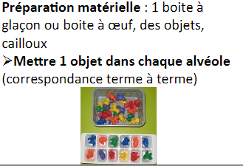
Langage oral
Redire avec votre enfant la comptine du papillon.
Activité artistique
Faire le coloriage au crayon de couleur ou au pastel en essayant de ne pas dépasser.
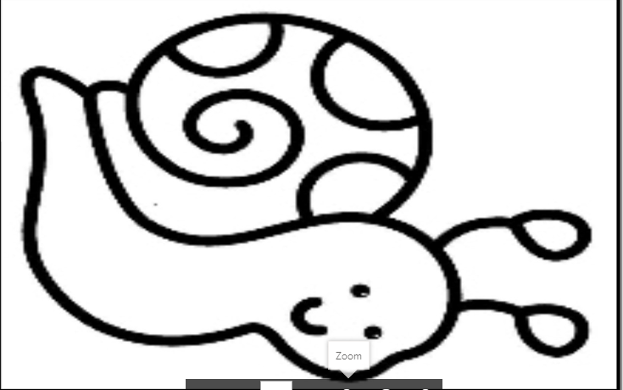

Vendredi 29 mai

Langage oral
Ecouter l’histoire la chenille qui fait des trous. Revoir la comptine de la chenille.

Activité artistique
Réaliser des boules en pâte à modeler sur le dos de la coccinelle.

Motricité fine
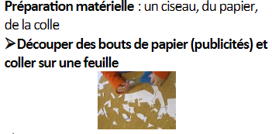
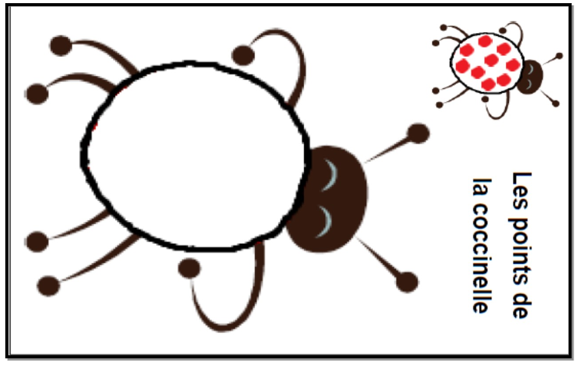
Mardi 2 juin

Langage oral : apprendre une nouvelle chanson : le petit escargot
https://www.youtube.com/watch?v=3Islf7AROIQ

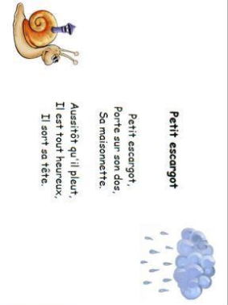

Activité artistique
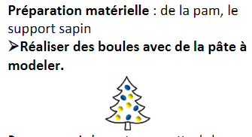

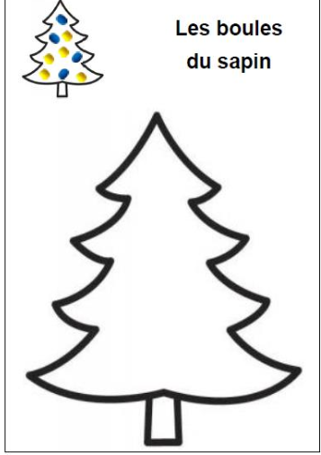

Motricité fine
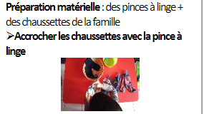

Langage oral
Ecoute de l’album « Va-t’en Vilaine bébette »
https://www.youtube.com/watch?v=4GX6wbUtOWk

Jeudi 4 Juin

Langage oral
Ecoute de l’album « Va-t’en Vilaine bébette »
https://www.youtube.com/watch?v=4GX6wbUtOWk

Explorer le monde
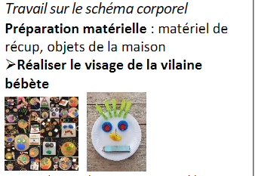

Langage oral
Répéter plusieurs fois cette comptine avec votre enfant.
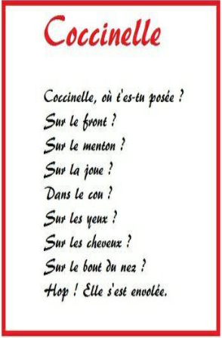

Activité mathématique
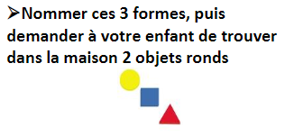

Vendredi 5 juin

Activité artistique
Votre enfant avec cette activité va pouvoir vous réaliser un petit cadeau pour la fête des mères. En cliquant sur la photo vous aurez accès au tutoriel.
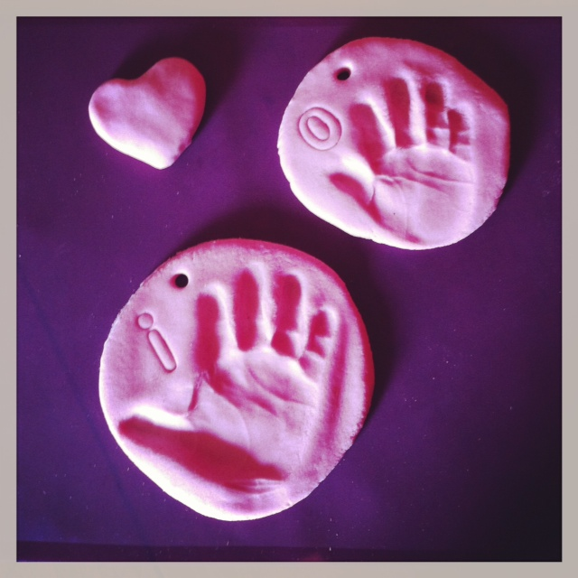

Langage oral

Ecoute de l’album « Va-t’en Vilaine bébette »
https://www.youtube.com/watch?v=4GX6wbUtOWk

Motricité fine
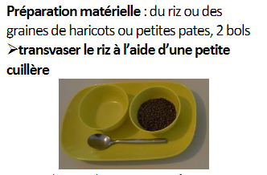

Lundi 8 Juin

Langage écrit

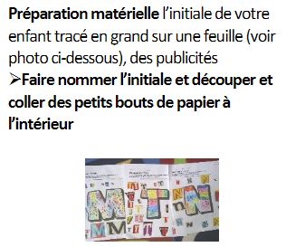

Langage oral
Revoir la comptine la coccinelle et de l’escargot.
Ecoute de l’album « Va-t’en Vilaine bébette »
https://www.youtube.com/watch?v=4GX6wbUtOWk
Activité mathématique
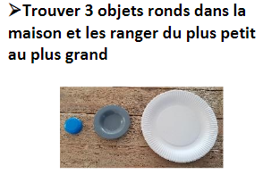

Mardi 9 Juin
Langage oral
Ecouter la comptine « la fourmi m’a piqué la main ».
https://www.youtube.com/watch?v=J4gslL_Evs0

Activité physique
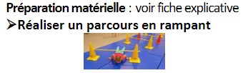
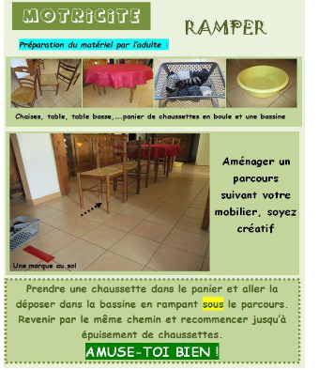

Activité artistique

Réalise des boules en pâte à modeler.
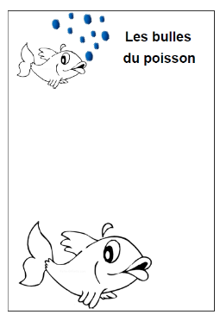
Motricité fine

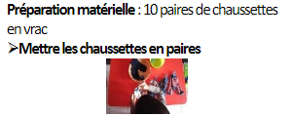

Langage oral

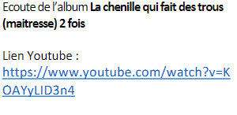
Jeudi 11 Juin
Langage oral

Activité physique
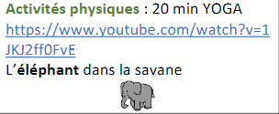

Explorer le monde

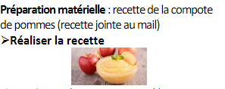

Activité mathématique
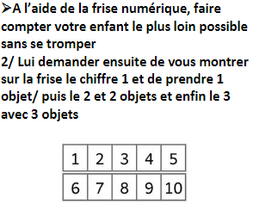

Vendredi 12 Juin

Langage oral
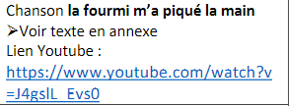

Activité physique

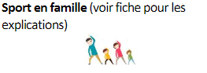
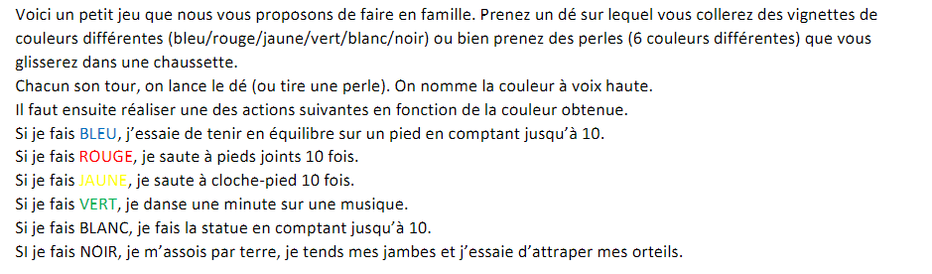

Motricité fine

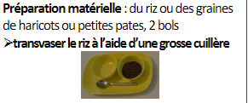

Langage oral

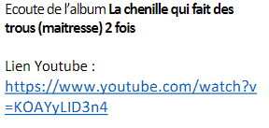
Langage écrit
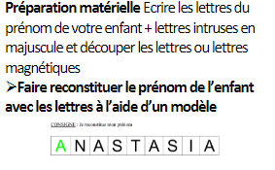

Lundi 15 juin

Langage oral
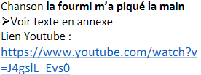

Activité physique
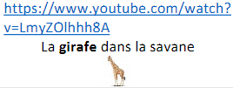

Activité artistique
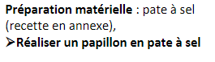
Langage oral
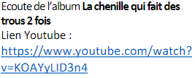

Activité mathématique
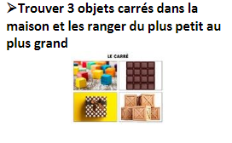

Mardi 16 juin
Langage oral

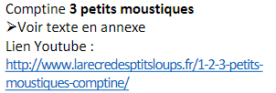
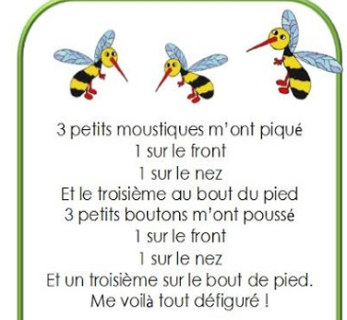

Activité physique
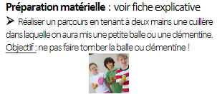
Activité artistique
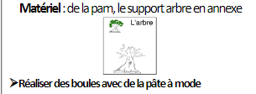
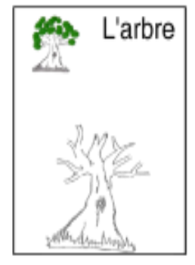

Motricité fine
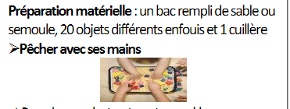
Langage oral
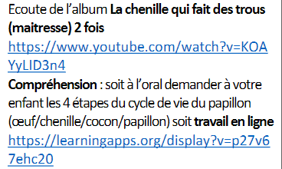

Jeudi 18 Juin
Langage oral
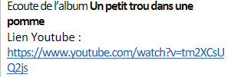

Activité physique
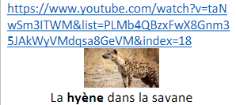

Explorer le monde
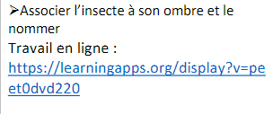
Langage oral
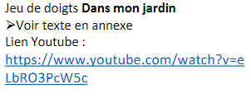
Activité mathématique
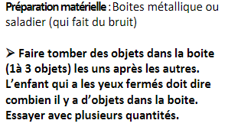

Vendredi 19 juin
Langage oral
Comptine pour la fête des papas
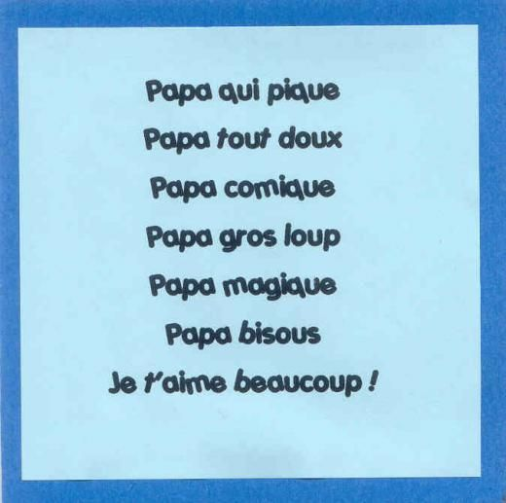
Activité physique : même règle que la semaine dernière

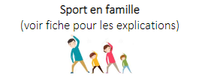
Activité artistique
Réaliser une carte. Un adulte découpe des petits carrés de papier et trace un cœur sur la carte. Votre enfant colle les carrés sur le tracé.
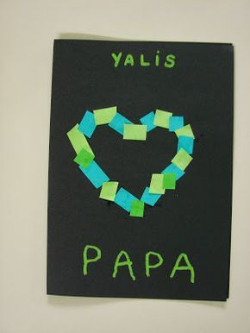

Langage oral
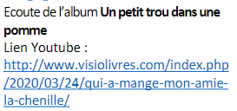

Langage écrit
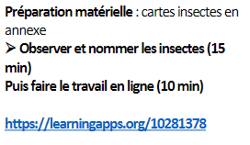
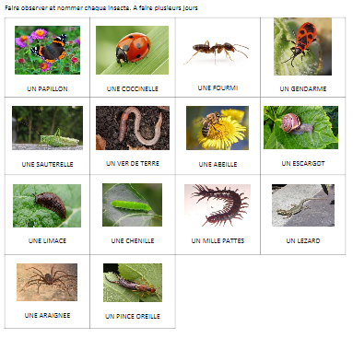

Lundi 22 juin

Langage oral
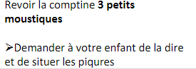
Activité physique
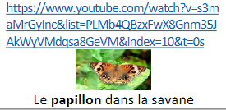
Activité artistique
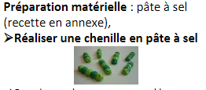

Langage oral
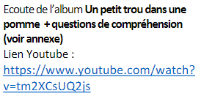

Activité mathématique

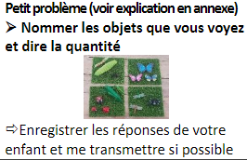
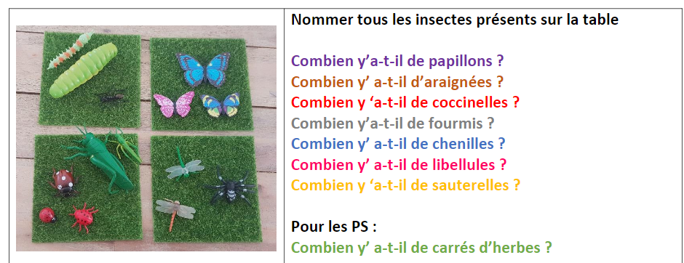

Mardi 23 juin
Langage oral
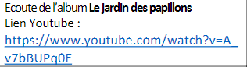
Activité physique
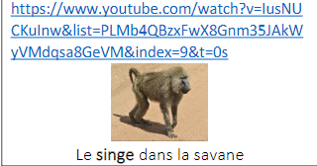
Explorer le monde
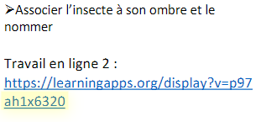
Langage oral
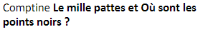
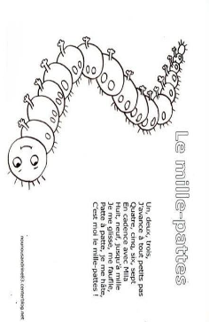

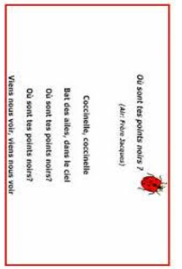
Activité mathématique
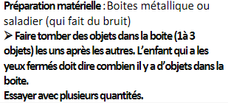

Jeudi 25 juin
Langage oral
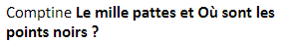
Explorer le monde
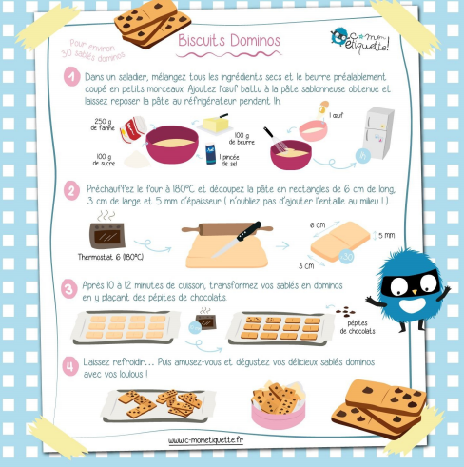

Motricité fine
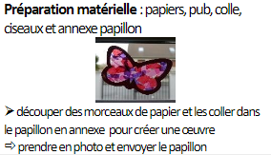

Langage oral
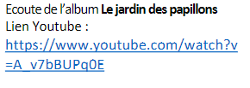
Activité mathématique
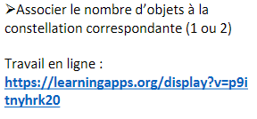

Vendredi 26 juin
Langage oral
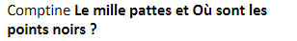
Activité physique
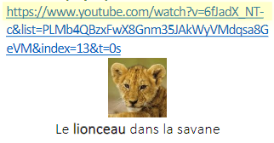
Activité artistique
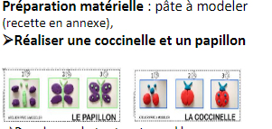

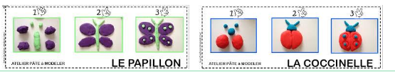

Langage oral
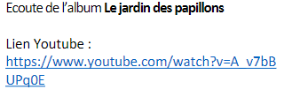
Activité mathématique
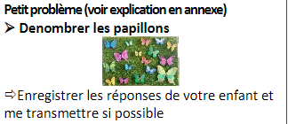
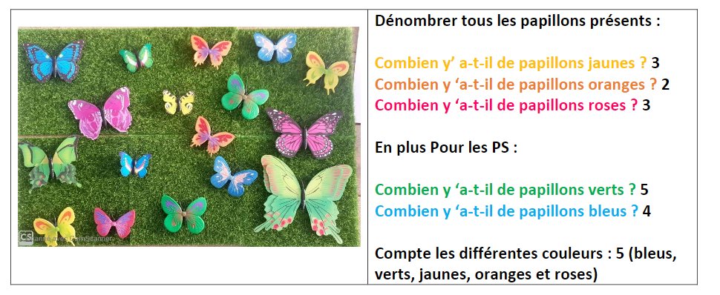

Lundi 29 juin
Langage oral
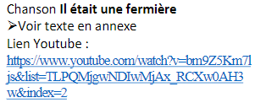
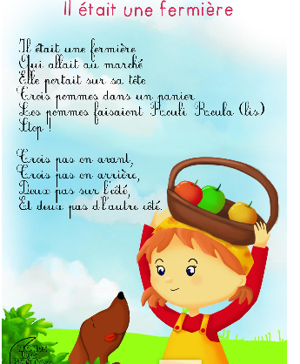
Activité physique
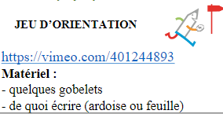

Activité artistique

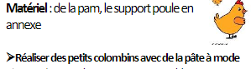
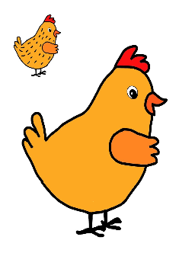

Grandeurs
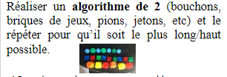
Langage oral
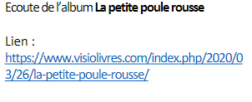

Mardi 30 Juin
Langage oral
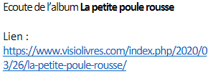
Activité physique
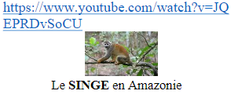
Motricité fine

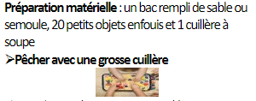
Langage oral
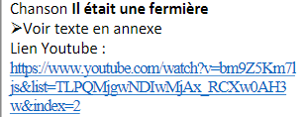

Jeudi 2 Juillet
Langage oral
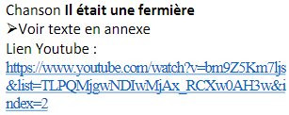
Activité artistique
Colorier sans dépasser.
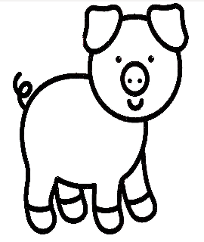
Langage oral
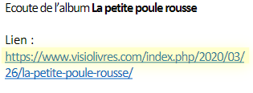
Vendredi 3 Juillet
